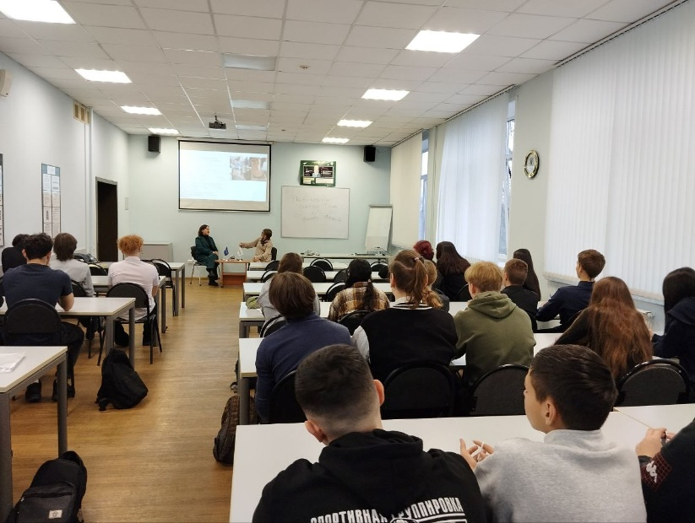

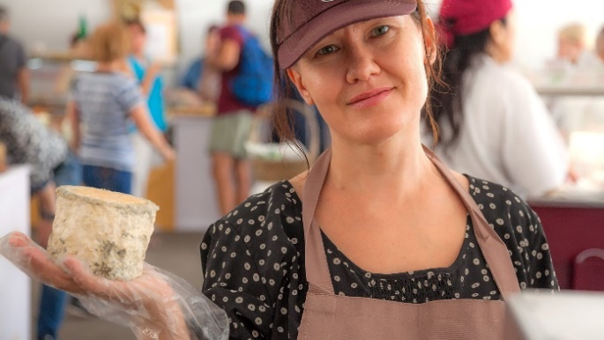

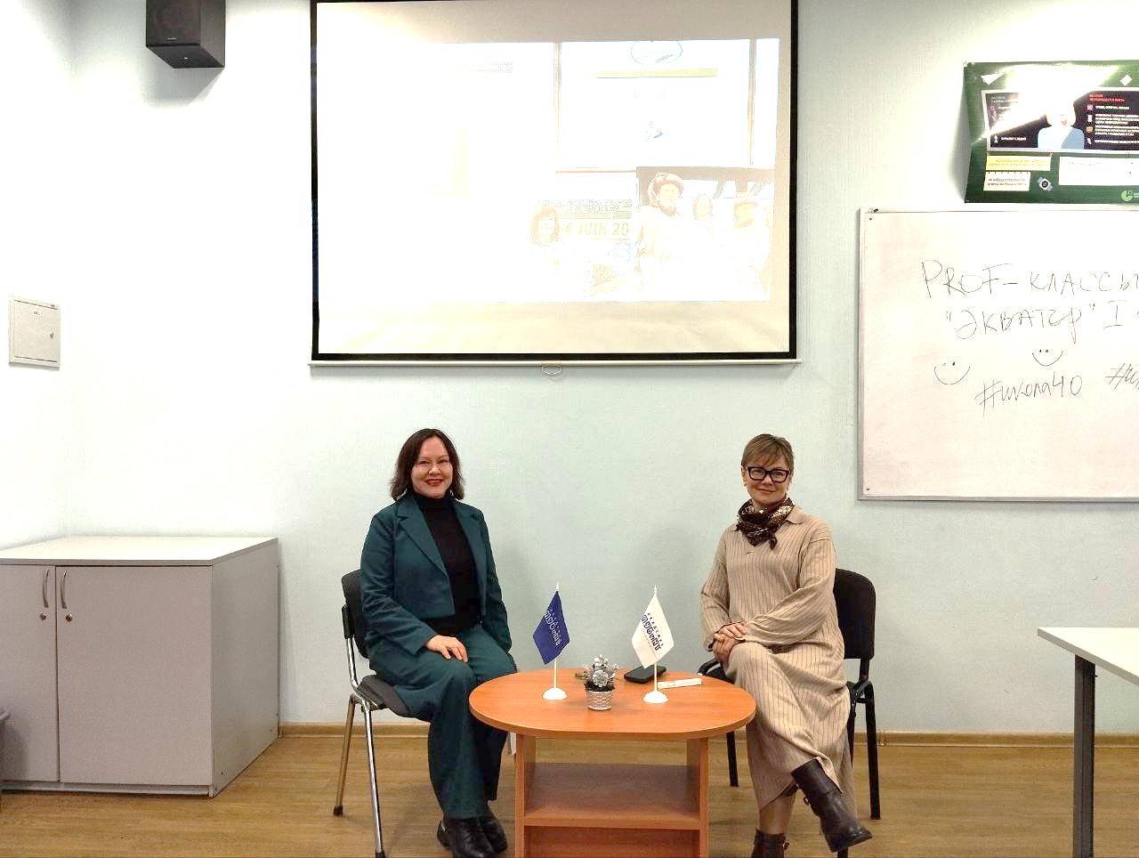 **27.12.2024 г. в Академии МУБИНТ прошла встреча с Вырупаевой Ириной Александровной, известным ярославским предпринимателем, членом Международной Гильдии Сыроделов, одним из ведущих обучающих сыроделов-технологов в стране.**

Ирина Александровна рассказала школьникам о технологии сыроварения, особенностях управления своим делом, которым управляет более 10 лет.

Также школьникам была раскрыла суть созданного предпринимателем преподавательского авторского курса «Основы сыроделия» для начинающих сыроделов.